政协苏州市委员会文件

苏政〔2020〕9号

政协苏州市委员会
关于认真贯彻落实《政协江苏省委员会
关于建好用好“有事好商量”协商议事室，
促进政协协商同社会治理相结合的指导意见》
和全省政协推进“有事好商量”协商议事工作
座谈会精神的意见

按照省政协“丰富有事好商量、众人的事情由众人商量的制度化实践”“探索政协协商同社会治理相结合”“推动政协协商与基层协商有效衔接”的部署要求，为在我市建设“有事好商量”协商议事室等工作载体并取得阶段性成果的基础上，进一步把好政治方向、发展方向，结合各地实际，强机制、补短板，重质量、求实效，不折不扣落实《政协江苏省委员会关于建好用好“有事好商量”协商议事室，促进政协协商同社会治理相结合的指导意见》和全省政协推进“有事好商量”协商议事工作座谈会上黄莉新主席讲话精神，提出如下意见。
一、提高政治站位
（一）指导思想
坚持以习近平新时代中国特色社会主义思想和习近平总书记关于加强和改进人民政协工作重要思想为指导，深入学习贯彻中共十九届四中全会精神和中共中央、省委、市委政协工作会议精神，深入贯彻习近平总书记“有事好商量，众人的事情由众人商量，是人民民主的真谛”的指示精神，认真落实汪洋主席“要推动政协协商与基层协商有效衔接，拓展基层群众参与政协协商渠道”的要求，牢牢把握团结和民主两大主题，全力开展“有事好商量”协商议事室工作，推进政协工作提质增效、创新发展。要以更高站位深化认识，进一步增强做好协商议事工作的思想自觉，切实把这项工作作为推动政协协商与基层协商有效衔接的重要抓手，作为政协协商与基层社会治理有机结合的重要渠道，作为政协协商民主与基层民主政治建设有序实践的重要举措，认真分析总结前一段时期开展协商议事工作的经验，查找薄弱环节，研究有效措施，在思想上再深化，认识上再提高，行动上再出发，实现建言资政和凝聚共识双向发力，为推动高质量发展走在前列贡献政协智慧和力量。
（二）基本原则
1．坚持党的领导。牢固树立“四个意识”，切实增强“四个自信”，坚决做到“两个维护”，积极把中共中央和省委、市委决策部署贯彻落实到政协工作之中，在各地党委领导下，准确把握新时代人民政协的新方位新使命，确保“有事好商量”协商议事活动朝着正确的政治方向发展。把牢政协性质定位，把好政协协商与基层协商的边界，到位不越位、融合不替代，促进政协协商和基层协商有效衔接，政协协商和基层社会治理有机结合。
2．坚持人民至上。践行“以人民为中心”的发展理念，做到协商于民、协商为民，使“有事好商量”协商议事室真正为民所用，为基层良序治理提供助力。积极营造平等协商氛围，让政协的协商民主与百姓“面对面”，与民意“零距离”，使基层群众认识到协商民主的好处和作用，树立公共责任意识，增强参与的主动性。
3．坚持双向发力。贯彻落实习近平总书记提出的“涉及基层群众利益的事情，要在基层群众中广泛协商”的指示要求，通过建好用好基层协商平台，让参与协商的利益相关方平等交流，努力做到不仅要“有事好商量”，更要“事事商量好”，为服务基层群众、破解基层发展难题、促进基层社会治理探索新路，不断增进共识、凝聚力量。
4．坚持发挥作用。坚持党委领导、政府支持、政协搭台、各方参与、服务群众，推动协商议事工作取得更大成效。切实发挥市（县）区政协的责任主体作用、委员的协商主体作用和中共党员委员的示范引领作用，发挥乡镇（街道）政协工委在履行职能中的基础性、关键性、桥梁性作用。明确“不是‘和’政协协商，而是‘在’政协协商”的定位，以规范化的制度建设不断提高工作实效。
二、着力提质增效
（一）统一平台名称。打造具有江苏特色的政协协商品牌，使“有事好商量”协商议事室真正成为党委政府的“好帮手”、人民群众的“连心桥”、委员履职的“新平台”。“有事好商量”协商议事室要融“委员之家”、社情民意联系点、委员工作室等功能于一体。按省政协要求，使用全省统一的“有事好商量”协商议事室名称，换挂“有事好商量”协商议事室牌子（参考样式附后），不再使用全市统一的“好商量”标识（Logo），不再使用“三位一体”工作载体建设的提法。
（二）提高建设水平。“有事好商量”协商议事室要在“融入、开放、共享”的原则下建设，提倡“一室多用”，不增加基层负担。有形覆盖要做到能建尽建。乡镇（街道）、园区完成建设全覆盖后，要加大力度向村（社区）、企事业单位、界别有序推进，可采取更灵活的方式，把协商议事送到群众最需要的地方，实现“有事好商量”协商议事室工作的有效覆盖。
“建”是基础，“用”是关键。协商议事活动开展要注重实际效果，从“做了什么”、“做了多少”向“做出了什么效果”转变。坚持量力而行、尽力而为，规范协商频次，乡镇（街道）、园区“有事好商量”协商议事室每年举办协商议事活动应不少于2次，但不片面追求活动的数量，更着眼解决实际问题。
（三）明确职能责任。市（县）区政协是协商议事工作的责任主体，要发挥苏州乡镇（街道）、园区政协工委全覆盖的机制优势，明确由担任政协委员的乡镇（街道）、园区党委（党工委）副书记兼任政协工委主任，担任协商议事活动的召集人，并突出召集人的引领作用，组织并主持协商议事活动。乡镇（街道）政协工委重点抓好审定协商议题、组织协商调研、明确协商主体、丰富协商形式、优化协商流程、推动成果转化等关键环节，开展行之有效的活动。要结合本地区实际完善制度建设。建立健全和修订完善协商议事工作的规则、流程、成果转化等各项规章制度，以制度化保证协商议事工作常态化。
（四）优化协商选题。聚焦当地党政关注的要事、改善民生的实事、基层社会治理的难事，实实在在地解决困扰群众的实际问题。选题要切口小、接地气，注意防止过于笼统，不能把协商议事等同于一般的座谈会。乡镇（街道）、园区协商选题经同级党委审定并报市（县）区政协备案，村（社区）、企事业单位、界别选题一般由同级党组织审定，必要时报上一级党组织审定，并报政协工委备案。
（五）把握协商主体。充分考虑议题类型、涉及范围、复杂程度等，确定各层面参与协商议事的对象。坚持利益相关者参与协商的原则，直接利益相关群众应不少于50%，根据协商议题的需要，可邀请党政部门有关负责同志、政协委员、乡贤等参加，发挥好政协搭台的功能。
（六）强化委员作用。政协委员是协商议事室开展活动的骨干。推进、完善和提升“有事好商量”协商议事工作，为委员开辟了融入基层、融入群众的新途径，丰富了当好“责任委员”的新形式。要督促委员树立协商理念，遵守协商规则，不断培养其专业的协商能力和协商精神，丰富提案和社情民意信息来源，着力提高议政建言的含金量。要健全委员联系群众机制，将市、市（县）区政协委员按照就近方便原则编入各协商议事室，鼓励支持他们参与基层协商议事活动。
（七）推动成果转化。多途径、多层次拓宽协商成果转化渠道，对协商议事产生的意见建议，及时以协商报告、提案、社情民意等形式上报当地政协或提交党委政府、相关部门。建立健全协商议事成果采纳、落实、反馈机制，加强“跟踪问效”，促进有关问题得到解决，推动协商成果有效转化为党政工作具体政策和措施，不断扩大政协在基层的影响力、亲和力、感召力，努力推进协商民主在基层的实践和发展。对受基层党委政府或有关部门委托的协商事项，协商结果要及时向基层党委政府或有关部门报告；对协商过程中持不同意见的群众，协商组织者要及时做好解释说明工作。
（八）创新工作方式。实现有事好商量“线上线下”功能，苏州“智慧政协”系统的苏州政协官网“政协活动”栏目下增设“基层协商”栏目，苏州市政协各“委员之家”配用的电子屏中设“协商议事”栏目。各市（县）区政协也要相应增加这方面内容。要利用网络平台、掌上履职APP等，积极开展网络议事、远程协商。坚持开门协商、开放协商，通过“请进来、走出去、联起来”等方式，灵活开展会场协商、现场协商、工厂协商、农场协商，切实把“有事好商量”协商议事室打造成为“靠群众很近、与群众很亲”的协商平台。
三、强化指导保障
（一）成立指导小组。充分发挥政协党组在协商活动中的组织领导和协调指导作用。市政协成立推进“有事好商量”协商议事室建设工作指导小组，主席、驻会副主席、党组成员分别挂钩联系各市（县）区，加强对协商议事工作的统筹协调，定期分析研判，督促各地把好政治方向、发展方向，推动协商议事工作运行有序、务实有效。各市（县）区政协要对协商计划严格把关，完善协商机制，抓好组织落实。
（二）注重总结提升。市及各市（县）区政协要及时向党委常委会汇报工作情况，主动争取党委支持；要通过专题培训、经验交流、典型引路等途径提高基层政协工委统筹谋划、把握规则、协调引导、凝聚共识的能力。为了全面总结和推动基层政协工委不断提高工作水平，展现各市（县）区政协的工作成果，市政协将在各地总结推荐的基础上，于年底前召开“全市基层政协工委工作经验交流暨总结表彰大会”，交流各地工作经验，表彰先进乡镇（街道）、园区政协工委、优秀基层协商典型案例，并汇编成册，供各地学习借鉴，进一步提升工作实效。同时，要重视将有关工作经验、成果及特色在各级媒体及政协平台上作专题报道。
（三）加强督查考核。在党委领导下，建立完善政协搭台、各方参与的工作机制，形成上下联动、左右协同、内外互动的工作局面，层层压实责任。指导小组要加强日常指导与督查，有计划地推动各地协商议事工作开展。要配合党委做好2020年度县级市（区）党的建设考核工作，着重考核各市（县）区政协在推进“双向发力”上的创新做法和特色亮点，把创新提高政协协商议政质量的方式方法、推进政协协商与基层协商有效衔接、基层政协工委建设及作用发挥情况、建好用好“有事好商量”协商议事室等作为考核的重要内容。委员参加“有事好商量”协商议事活动情况应纳入委员履职积分考核。

附件：“有事好商量”协商议事室牌子参考样式

附件

“有事好商量”协商议事室牌子参考样式

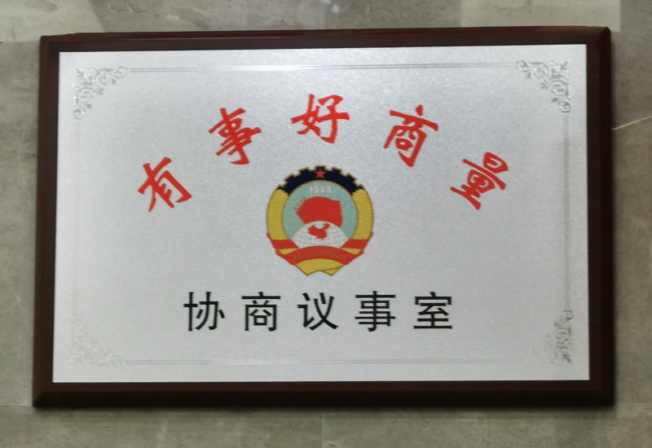

（说明：经请示省政协，暂无统一牌子的要求。现提供如下牌子样式供参照制作，尺寸建议为：宽60厘米，高40厘米）

抄报：中共苏州市委、江苏省政协办公厅
抄送：各市（县）区政协、苏州工业园区人大工委
政协苏州市委员会办公室 2020年8月3日印发

